MỤC LỤC

CHƯƠNG I GIỚI THIỆU NGUYÊN LÝ Trang 3

I.1. Nguyên lý chứa trong.
I.2. Nguyên lý trung gian.
I.3. Nguyên lý chuyển sang chiều khác
I.4. Nguyên lý rẻ thay cho đắt

CHƯƠNG II VẬN DỤNG TRONG VIỆC NÉN DỮ LIỆU. Trang 4

II.1 Giới thiệu
II.2 Phương pháp mã hóa số học.
II.2.1 Tag (thẻ)
II.2.2 Sinh mã nhị phân.
II.2.3 Mã hóa với số nguyên
II.3 Các thuật toán
II.3.1 Thuật toán compress
II.3.2 Thuật toán decompress

CHƯƠNG III CHƯƠNG TRÌNH DEMO Trang 32

TÀI LIỆU THAM KHẢO Trang 34
CHƯƠNG I GIỚI THIỆU NGUYÊN LÝ

I.1. NGUYÊN LÝ CHỨA TRONG
Nội dung
Một đối tượng được đặt bên trong một đồi tượng khác và bản thân nó lại chứa một đối tượng khác nữa.

I.2. NGUYÊN LÝ TRUNG GIAN
Nội dung
Để đạt đến mục đích, chúng ta phải đi qua nhiều bước trung gian, kết quả của bước nầy sẽ là cơ sở để thực hiện bước kế.

I.3. NGUYÊN TẮC CHUYỂN SANG CHIỀU KHÁC
Nội dung
Mục đích mà ta muốn đạt được lên đối tượng ở một không gian khác dễ thấy hơn. Do vậy sau khi xem xét tổng quát ta có thể đổi đối tượng sang chiều không gian khác, ở đó bài toán trở nên dễ dàng hơn.
Điểm đặc biệt ở đây là sự chuyển qua lại giữa các không gian là tương đương.

I.4. NGUYÊN LÝ RẺ THAY CHO ĐẮT
Nội dung
Nếu có nhiều giải pháp đưa đến các kết quả tương đương thì ta nên chọn giải pháp nào tốn ít chi phí nhất.

CHƯƠNG II VAÄN DUÏNG TRONG VIEÄC NEÙN VĂN BẢN

II.1 GIỚI THIỆU VỀ PHƯƠNG PHÁP MÃ HÓA SỐ HỌC

Một trong những kỹ thuật nén mạnh nhất là kỹ thuật mã hóa số học (arithmetic coding). Nó chuyễn đổi toàn bộ dữ liệu đầu vào thành những số thực chính xác đơn.
Chúng ta thử xét chuỗi ví dụ như sau : BE_A_BBE và nén nó bằng phương pháp mã hóa số học.
Bước 1 : Chuyển đổi các ký tự thành các số thực trong khoảng [0,1)
Đầu tiên chúng ta tìm số lần lặp của các ký tự
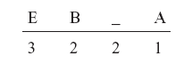
Chúng ta mã hóa chuỗi bằng cách phân chia khoảng [0,1] và định vị mỗi ký tự trong một phạm vi phụ thuộc vào số lần xuất hiện của nó trong chuỗi.
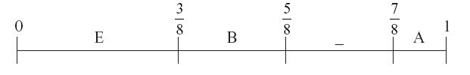
Chúng ta bắt đầu với ‘B’. Chúng ta sẽ lấy khoảng chứa ‘B’ và phân chia theo cùng cách.
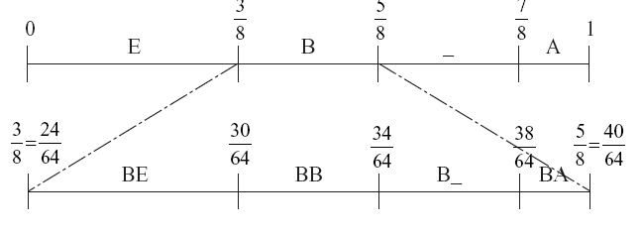
Tiếp tục như trên với ký tự thứ 2 là ‘E’
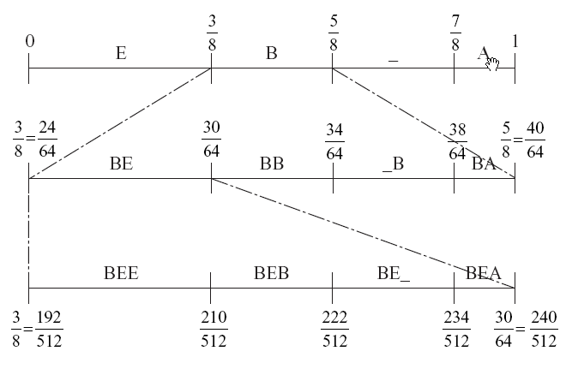
Cứ thế tiếp tục, cuối cùng ta thu được
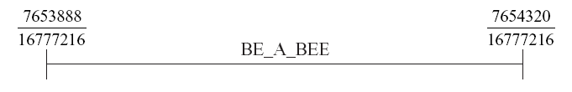
Chuỗi ‘BE_A_BEE’ đã được chuyển thành :
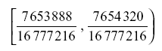
Tuy nhiên chúng ta không thể gởi những số như 7653888/16777216 trong máy tính vì chúng chỉ làm việc với các số nhị phân.
Kết luận bước 1 : Ở bước nầy chúng ta sử dụng các nguyên lý sau :
- Nguyên lý chứa trong: Chuỗi ký tự được mã hóa vào khoảng [0,1) sau đó tuỳ thuộc thứ tự của các ký tự chúng lại được chuyển vào trong khoảng con của [0,1), điều nầy làm cho kích hthước khoảng chứa ngày càng nhỏ.
- Nguyên lý trung gian: Đây chỉ là bước trung gian, kết quả được sử dụng cho bước sau.
- Nguyên lý chuyển sang chiều khác: Các ký tự được chuyển sang số thực của khoảng [0,1).
Bước 2 : Đổi sang số nhị phân
Nhận xét 1 : Cơ số của hệ đếm
Hệ thập phân :
7653888 = (7x10⁶)+ (6x10⁵)+ (5x10⁴)+ (3x10³)+ (8x10²)+(8x10)+8
Hệ nhị phân :
110100111=(1x2⁸)+ (1x2⁷)+ (2x2⁶)+ (1x2⁵)+ (0x2⁴)+ (0x2³)+ (1x2²)+ (1x2)+1
= 256+128+32+4+1
= 432
Nhận xét 2 : Chúng ta cũng có thể biểu diễn phân số ở dạng nhị phân như sau :
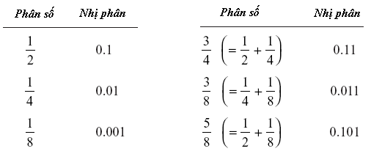
Nhận xét 3 :
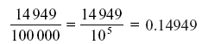
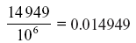
Tổng quát :
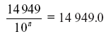 Với dấu chấm thập phân sẽ di chuyển sang trái g vị trí.
Chúng ta cũng có thể sử dụng cùng phương pháp trong hệ nhị phân :Chuyển 14949 sang hệ nhị phân, do mẫu số là 32768 = 2¹⁵ nên chúng ta sẽ chuyển dấu chấm sang trái 15 vị trí.
Vấn đề là làm sao chuyển 1 số sang hệ nhị phân? Bắt đầu bằng cách tìm 1 bội số lớn nhất của 2 và nhỏ hơn số cần chuyển, trừ nó, ghi nhận số lũy thừa. Sau đó lặp lại thao tác trên cho phần dữ của phép trừ …
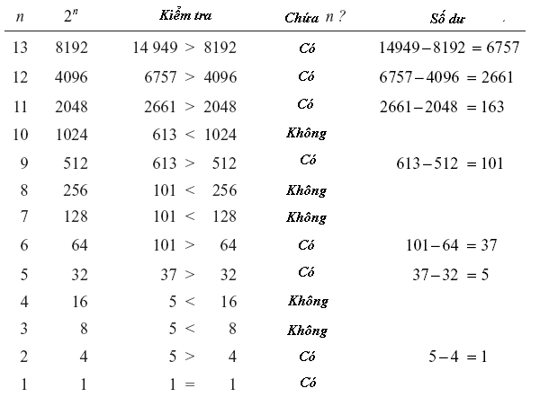
Cuối cùng ta có :

Từ 3 nhận xét trên ta tính được kết quả như sau :
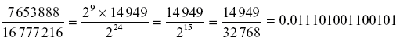
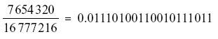
Trong 2 số nhị phân trên, số đầu có ít ký số hơn số thứ 2, do đó ta chọn:
Chỉ gồm 15 ký số (do không cần phải gởi số 0 đầu tiên và dấu chấm thập thân)
Nếu sử dụng mã ASCII phải cần đến 8 x 5 = 40 ký số.
Kết luận bước 2 :
Ở bước nầy, chúng ta áp dụng các nguyên lý :
- Nguyên lý trung gian
- Nguyên lý chuyển sang chiều khác : chuyển các số từ hệ thập phân sang nhị phân cho phép sử dụng trên máy tính
- Nguyên lý rẻ thay cho đắt : Xử lý trên số nhị phân có chi phí nhỏ hơn trên số thập phân (đối với máy tính). Dữ liệu sau khi nén sẽ có kích thước nhỏ hơn do đó ít hao tài nguyên lưu trữ và đường truyền hơn.

II.2 PHƯƠNG PHÁP MÃ HÓA SỐ HỌC
II.2.1 THẺ (TAG)
II.2.1.1 Phát sinh thẻ
Thủ tục để phát sinh thẻ thực hiện bởi việc giảm kích thước hiện có của thẻ từ khoảng [ 0, 1 ) thành những khoảng nhỏ hơn.
Ta bắt đầu chia nhỏ khoảng thành nhiều khoảng con [ F_{X}( i – 1 ) , F_{X} ( i ) ) , i = 1, …, m
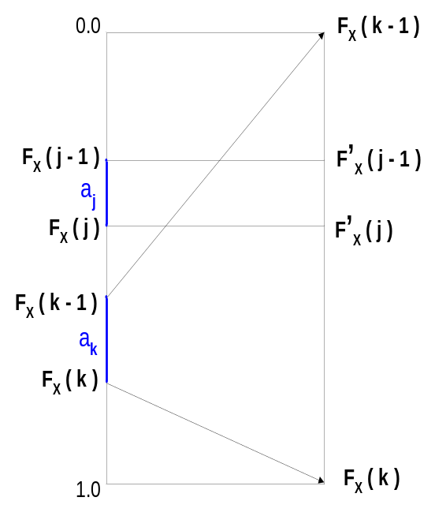

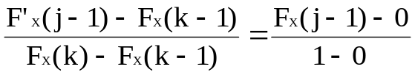

tương tự :

Khi thẻ a_{k} được giới hạn thì thẻ a_{j} là khoảng [ )

Ví dụ :
Cho A = { a₁, a₂, a₃ } với p (a₁) = 0.7 , p (a₂) = 0.1 , p (a₃) = 0.2
Suy ra hàm tích lũy là :
F_{X} (1) = 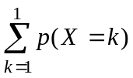 = p (1) = 0.7
F_{X} (2) = p (1) + p (2) = 0.8
F_{X} (3) = p (1) + p (2) + p (3) = 1
Khi đó: a₁ [ F_{X}(0), F_{X}(1) ) ; a ₂ [ F_{X}(1), F_{X}(2) ) ; a ₃ [F_{X}(2), F_{X}(3) )
Trường hợp 1 : Giả sử đầu tiên chọn thẻ a₁
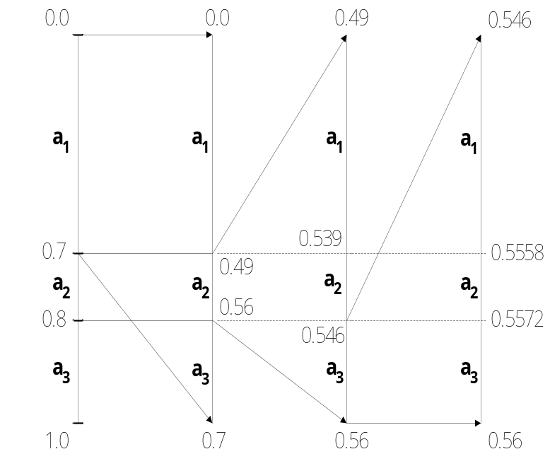

Trường hợp 2 : Giả sử đầu tiên chọn thẻ a₂
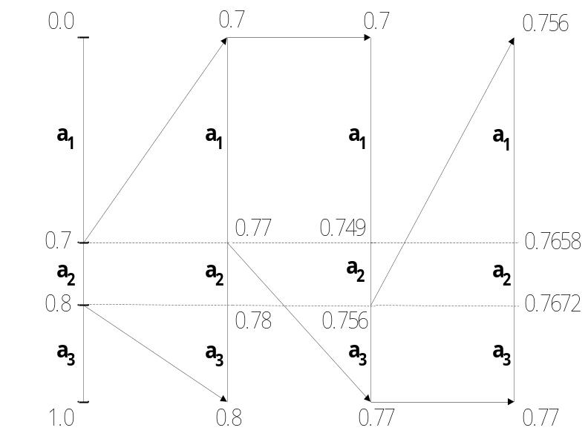

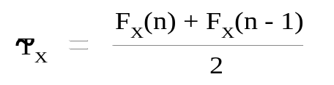Đặt :

trong đó, n : là thẻ cuối cùng là một số duy nhất đại diện cho dãy thẻ được giới hạn.
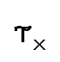 : là dãy thẻ được giới hạn.

II.2.1.2 Khoảng chứa thẻ
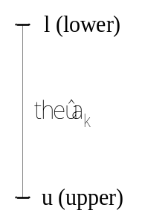

thẻ a_{k} được bao bởi [ l^{(k)} , u^{(k)} ]
ta có :
l ⁽⁰⁾ = 0
u ⁽⁰⁾ = 1
l ^{(n)} = l ^{(n – 1)} + ( u ^{(n – 1)} – l ^{(n – 1)} ) * F_{X} (x_{n} – 1)
u ^{(n)} = l ^{(n – 1)} + ( u ^{(n – 1)} – l ^{(n – 1)} ) * F_{X} (x_{n})
cho dãy x = ( a₁ a₂ .. a_{n})
để mã hóa dãy x ta lần lượt tính l ^{(k)}, u ^{(k)} theo công thức đệ qui trên.
Ví dụ 1 :
Cho A = { a₁, a₂, a₃ } với p(a₁) = 0.8 ; p(a₂) = 0.02 ; p(a₃) = 0.18
Hãy sinh thẻ cho dãy x = (1321).
Bài giải :
Suy ra các hàm tích lũy: F_{X}(0) = 0; F_{X}(1) = 0.8; F_{X}(2) = 0.82; F_{X}(3) = 1; F_{X}(4) = 1.
l ⁽⁰⁾ = 0 ; u ⁽⁰⁾ = 1
thẻ của 1:
l ⁽¹⁾ = 0 + (1 – 0) * 0 = 0
u ⁽¹⁾ = 0 + (1 – 0) * 0.8 = 0.8
[ 0 , 0.8 ]

thẻ của 3:
l ⁽²⁾ = 0 + (0.8 – 0) * 0.82 = 0.656
u ⁽²⁾ = 0 + (0.8 – 0) * 1 = 0.8
[ 0.656 , 0.8 ]
thẻ của 2:
l ⁽³⁾ = 0.656 + (0.8 – 0.656) * 0.8 = 0.7712
u ⁽³⁾ = 0.656 + (0.8 – 0.656) * 0.82 = 0.77468
[ 0.7712 , 0.77468 ]
thẻ của 1:
l ⁽⁴⁾ = 0.7712 + (0.77468 – 0.7712) * 0 = 0.7712
u ⁽⁴⁾ = 0.7712 + (0.77468 – 0.7712) * 0.8 = 0.773504
[ 0.7712 , 0.773504 ]
dãy thẻ được giới hạn :
Ví dụ 2 :
Cho A = { C , G , N , T , V }
với p(C) = 0.12 ; p(G) = 0.03 ; p(N) = 0.01 ; p(T) = 0.21 ; p(V) = 0.63
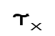Yêu cầu : sinh thẻ và tìm của dãy CNTTGTVT.
Bài giải :
Suy ra các hàm tích lũy :
F_{X} (0) = 0 ; F_{X} (1) = 0.12 ; F_{X} (2) = 0.15 ; F_{X} (3) = 0.16 ; F_{X} (4) = 0.37 ; F_{X} (5) = 1.
l ⁽⁰⁾ = 0 ; u ⁽⁰⁾ = 1
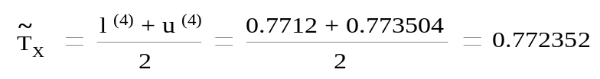

thẻ của C :
l ⁽¹⁾ = 0 + ( 1 – 0 ) * 0 = 0
u ⁽¹⁾ = 0 + ( 1 – 0 ) * 0.12 = 0.12
[ 0 , 0.12 ]

thẻ của N :
l ⁽²⁾ = 0 + ( 0.12 – 0 ) * 0.15 = 0.018
u ⁽²⁾ = 0 + ( 0.12 – 0 ) * 0.16 = 0.0192
[ 0.018 , 0.0192 ]
thẻ của T :
l ⁽³⁾ = 0.018 + ( 0.0192 – 0.018 ) * 0.16 = 0.018192
u ⁽³⁾ = 0.018 + ( 0.0192 – 0.018 ) * 0.37 = 0.018444
[ 0.018192 , 0.018444 ]
thẻ của T :
l ⁽⁴⁾ = 0.018192 + ( 0.018444 – 0.018192 ) * 0.16 = 0.01823232
u ⁽⁴⁾ = 0.018192 + ( 0.018444 – 0.018192 ) * 0.37 = 0.01828524
[0.01823232 , 0.01828524 ]
thẻ của G :
l ⁽⁵⁾ = 0.01823232 + ( 0.01828524 - 0.01823232 ) * 0.12 = 0.01823867
u ⁽⁵⁾ = 0.01823232 + ( 0.01828524 - 0.01823232 ) * 0.15 = 0.018240258
[0.01823867 , 0.018240258 ]
thẻ của T :
l ⁽⁶⁾ = 0.01823867 + ( 0.018240258 – 0.01823867 ) * 0.16 = 0.018238924
u ⁽⁶⁾ = 0.01823867 + ( 0.018240258 – 0.01823867 ) * 0.37 = 0.018239257
[ 0.018238924 , 0.018239257 ]
thẻ của V :
l ⁽⁷⁾ = 0.018238924 + ( 0.018239257 - 0.018238924 ) * 0.37 = 0.018239047
u ⁽⁷⁾ = 0.018238924 + ( 0.018239257 - 0.018238924 ) * 1 = 0.018239257
[ 0.018239047 , 0.018239257 ]
thẻ của T :
l ⁽⁸⁾ = 0.018239047 + ( 0.018239257 - 0.018239047 ) * 0.16 = 0.01823908
u ⁽⁸⁾ =0.018239047 + ( 0.018239257 - 0.018239047 ) * 0.37 = 0.018239124
[ 0.01823908 , 0.018239124 ]
Dãy thẻ được giới hạn :
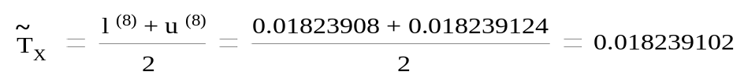

II.2.1.3 Giải mã thẻ
Thuật toán giải mã thẻ
Bước 1 : khởi động l⁽⁰⁾ = 0 , u⁽⁰⁾ = 1
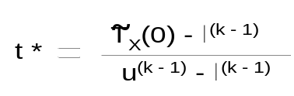Bước 2 : với mỗi k tìm

Bước 3 : t ìm x_{k} sao cho F_{X} (x_{k} – 1) ≤ t * < F_{X} (x_{k})
Bước 4 : cập nhật l^{(k)} và u^{(k)}
Bước 5 : nếu số lượng các ký hiệu đã giải mã hết thì dừng, ngược lại k := k + 1 và sang bước 2.
2.5.2 Ví dụ :
Cho A = { a₁, a₂, a₃ } { 1, 2, 3 } với p(a₁) = 0.8 ; p(a₂) = 0.02 ; p(a₃) = 0.18 và
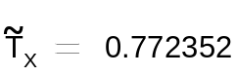
Suy ra : F_{X} (1) = 0.8 ; F_{X} (2) = 0.82 ; F_{X} (3) = 1
Hãy giải mã, biết số phần tử của dãy x là |x| = 4
Bài giải :
l⁽⁰⁾ = 0 , u⁽⁰⁾ = 1
- l⁽¹⁾ = 0 + (1 – 0) * F_{X} (x₁ – 1) = F_{X} (x₁ – 1)
u⁽¹⁾ = 0 + (1 – 0) * F_{X} (x₁) = F_{X} (x₁)
[ F_{X} (x₁ – 1) , F_{X} (x₁) )
- giả sử x₁ = 1, suy ra [ F_{X} (x₁ – 1) , F_{X} (x₁) ) = [ 0 , 0.8 ] ∋
- giả sử x₁ = 2, suy ra [ F_{X} (x₁ – 1) , F_{X} (x₁) ) = [ 0.8 , 0.82 ]
- giả sử x₁ = 3, suy ra [ F_{X} (x₁ – 1) , F_{X} (x₁) ) = [ 0.82 , 1 ]
Vậy chọn x₁ = 1.
- l⁽²⁾ = 0 + (0.8 – 0) * F_{X} (x₂ – 1) = 0.8 * F_{X} (x₂ – 1)
u⁽²⁾ = 0 + (0.8 – 0) * F_{X} (x₂) = 0.8 * F_{X} (x₂)
[ 0.8 * F_{X} (x₂ – 1) , 0.8 * F_{X} (x₂) )
- giả sử x₂ = 1, suy ra [ 0.8 * F_{X} (x₂ – 1) , 0.8 * F_{X} (x₂) ) = [ 0 , 0.64 ]
- giả sử x₂ = 2, suy ra [ 0.8 * F_{X} (x₂ – 1) , 0.8 * F_{X} (x₂) ) = [ 0.64 , 0.656 ]
- giả sử x₂ = 3, suy ra [ 0.8 * F_{X} (x₂ – 1) , 0.8 * F_{X} (x₂) ) = [ 0.656 , 0.8 ] ∋
Vậy chọn x₂ = 3.
- l⁽³⁾ = 0.656 + (0.8 – 0.656) * F_{X} (x₃ – 1) = 0.656 + 0.144 * F_{X} (x₃ – 1)
u⁽³⁾ = 0.656 + (0.8 – 0.656) * F_{X} (x₃) = 0.656 + 0.144 * F_{X} (x₃)
[0.656 + 0.144 * F_{X} (x₃ – 1) , 0.656 + 0.144 * F_{X} (x₃) )
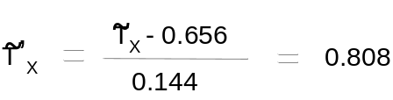
- giả sử x₃ = 1, suy ra [0.656 + 0.144*F_{X}(x₃ – 1), 0.656 + 0.144*F_{X}(x₃)) = [ 0, 0.8 ]
- giả sử x₃ = 2, suy ra
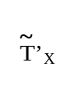[0.656 + 0.144 * F_{X} (x₃ – 1), 0.656 + 0.144 * F_{X} (x₃) ) = [ 0.8, 0.82 ] ∋
- giả sử x₃ = 3, suy ra [0.656 + 0.144*F_{X}(x₃ – 1) , 0.656 + 0.144*F_{X}(x₃)) = [0.82,1]
Vậy chọn x₃ = 2.
Khi đó l⁽³⁾ = 0.7712 ; u⁽³⁾ = 0.77408
- l⁽⁴⁾ = 0.7712 + (0.77408 – 0.7712)*F_{X}(x₄ – 1) = 0.7712 + 0.00288*F_{X}(x₄ – 1)
u⁽⁴⁾ = 0.7712 + (0.77408 – 0.7712) * F_{X} (x₄) = 0.7712 + 0.00288 * F_{X} (x₄)
[ 0.7712 + 0.00288 * F_{X} (x₄ – 1) , 0.7712 + 0.00288 * F_{X} (x₄) )
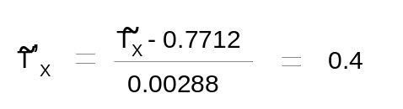
- giả sử x₄ = 1, suy ra [ … ) = [ 0, 0.8 ] ∋
- giả sử x₄ = 1, suy ra [ …) = [ 0.8, 0.82 ]
- giả sử x₄ = 1, suy ra [… ) = [ 0.82, 1 ]
Vậy chọn x₄ = 1.
Vì số phần tử của dãy x là 4 nên ta dừng ở đây.
Kết quả giải mã : x = 1321.

II.2.2 SINH MÃ NHỊ PHÂN
II.2.2.1 Bài toán
- Ta có :
l^{(n)} = l^{(n – 1)} + ( u^{(n – 1)} – l^{(n – 1)} ) * F_{X} (x_{n} – 1)
u^{(n)} = l^{(n – 1)} + ( u^{(n – 1)} – l^{(n – 1)} ) * F_{X} (x_{n})
Khoảng [ l^{(n)} , u^{(n)} ) so với khoảng [0, 1) có các trường hợp sau :
- E1 : nằm trong nửa thấp của [0, 1) : ∈ [0, 0.5)
- E2 : nằm trong nửa cao của [0, 1) : ∈ [0.5, 1)
- E3 : chứa điểm giữa 0.5
- Giải quyết :
E1 : send bit 0
E1 : [0, 0.5) → [0, 1)
x ↦ E1(x) = 2x
E2 : send bit 1
E2 : [0.5, 1) → [0, 1)
x ↦ E2(x) = 2(x – 0.5)
E3 :
E3 : [0.25, 0.75) → [0, 1)
x ↦ E3(x) = 2(x – 0.25)

II.2.2.2 Các ví dụ
Ví dụ 1
Cho A = { a₁, a₂, a₃ } với p(a₁) = 0.8 ; p(a₂) = 0.02 ; p(a₃) = 0.18
Suy ra các hàm tích lũy: F_{X}(0) = 0; F_{X}(1) = 0.8; F_{X}(2) = 0.82; F_{X}(3) = 1; F_{X}(4) = 1.
Hãy mã hóa dãy x = (1321)
Bài giải :
l ⁽⁰⁾ = 0 ; u ⁽⁰⁾ = 1
1 :
l⁽¹⁾ = 0 + (1 – 0) * F_{X}(0) = 0
u⁽¹⁾ = 0 + (1 – 0) * F_{X}(1) = 0.8
Vì [ 0, 0.8 ) ∉ nửa cao hay thấp nên chọn phần tử kế.
3 :
l⁽²⁾ = 0 + (0.8 – 0) * F_{X}(2) = 0.656
u⁽²⁾ = 0 + (0.8 – 0) * F_{X}(3) = 0.8
Vì [ 0.656, 0.8 ) ∈ nửa cao nên send bit 1
E 2 : l⁽²⁾ = 2 * (0.656 – 0.5) = 0.312
u⁽²⁾ = 2 * (0.8 – 0.5) = 0.6
Vì [ 0.312, 0.6 ) ∉ nửa cao hay thấp nên chọn phần tử kế.
2 :
l⁽³⁾ = 0.312 + (0.6 – 0.312) * F_{X}(1) = 0.5424
u⁽³⁾ = = 0.312 + (0.6 – 0.312) * F_{X}(2) = 0.54816
Vì [ 0.5424, 0.54816 ) ∈ nửa cao nên send bit 1
E2 : l⁽³⁾ = 2 * (0.5424 – 0.5) = 0.0848
u⁽³⁾ = 2 * (0.54816 – 0.5) = 0.09632
Vì [ 0.0848, 0.09632 ) ∈ nửa thấp nên send bit 0
E1 : l⁽³⁾ = 2 * 0.0848 = 0.1696
u⁽³⁾ = 2 * 0.09632 = 0.19264
Vì [ 0.1696, 0.19264 ) ∈ nửa thấp nên send bit 0
E1 : l⁽³⁾ = 2 * 0.1696 = 0.3392
u⁽³⁾ = 2 * 0.19264 = 0.38528
Vì [ 0.3392, 0.38528 ) ∈ nửa thấp nên send bit 0
E1 : l⁽³⁾ = 2 * 0.3392 = 0.6784
u⁽³⁾ = 2 * 0.38528 = 0.77056
Vì [ 0.6784, 0.77056 ) ∈ nửa cao nên send bit 1
E2 : l⁽³⁾ = 2 * ( 0.6784 – 0.5 ) = 0.3568
u⁽³⁾ = 2 * ( 0.77056 – 0.5 ) = 0.54112
Vì [ 0.3568, 0.54112 ) ∉ nửa cao hay thấp nên chọn phần tử kế.
1 :
l⁽⁴⁾ = 0.3568 + ( 0.54112 – 0.3568 ) * F_{X} (0) = 0.3568
u⁽⁴⁾ = 0.3568 + ( 0.54112 – 0.3568 ) * F_{X} (1) = 0.504256
Khoảng cuối cùng [ 0.3568, 0.504256 )
Được dãy mã hóa nhị phân : 1 1 0 0 0 1
Chọn 1 giá trị thuộc khoảng cuối, ví dụ : 0.5
Vậy send bit 1
Kết quả encode : 1 1 0 0 0 1 1 0 0 … 0
Ví dụ 2
Ta có encode : 1 1 0 0 0 1 1 0 0 … 0
Hãy giải mã (decode)
Bài giải :
Khoảng nhỏ nhất của đề cho : [ 0.8, 0.82 ), size = 0.02
Vậy cần 2^{-k} ≤ 0.02. Suy ra k = 6.
Do đó ta lấy 6 bit đầu của encode : 1 1 0 0 0 1 ( = 0.765625 = x )
l⁽⁰⁾ = 0
u⁽⁰⁾ = 1
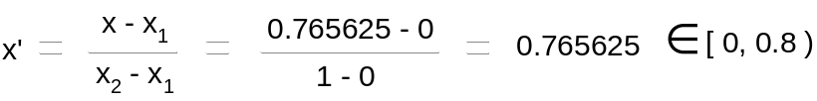
Vì x’ ∈ [ 0, 0.8 ) nên chọn bit 1
l⁽¹⁾ = 0 + ( 1 – 0 ) * F_{X} (0) = 0
u⁽¹⁾ = 0 + ( 1 – 0 ) * F_{X} (1) = 0.8
Vì [ 0, 0.8 ) ∉ nửa cao hay thấp nên chọn phần tử kế.
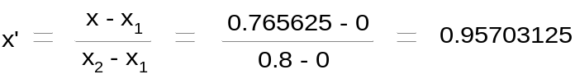
Vậy chọn 3
l⁽²⁾ = 0 + ( 0.8 – 0 ) * F_{X} (2) = 0.656
u⁽²⁾ = 0 + ( 0.8 – 0 ) * F_{X} (3) = 0.8
Vì [ 0.656, 0.8 ) ∈ nửa cao nên bỏ bit đầu và lấy 6 bit tiếp theo : 1 0 0 0 1 1
( = 0.546875 )
Rescale : l⁽²⁾ = 2 * ( 0.656 – 0.5 ) = 0.312
u⁽²⁾ = 2 * ( 0.8 – 0.5 ) = 0.6
Vì [ 0.312, 0.6 ) ∉ nửa cao hay thấp nên giải mã phần tử kế.
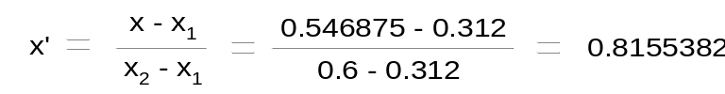
Giải được 2
l⁽³⁾ = 0.312 + ( 0.6 – 0.312 ) * F_{X} (1) = 0.5424
u⁽³⁾ = 0.312 + ( 0.6 – 0.312 ) * F_{X} (2) = 0.54816
Vì [ 0.5424, 0.54816 ) ∈ nửa cao nên bỏ bit đầu và lấy 6 bit tiếp theo : 0 0 0 1 1 0
(= 0.09375)
Rescale : l⁽³⁾ = 2 * ( 0.5424 – 0.5 ) = 0.0848
u⁽³⁾ = 2 * ( 0.54816 – 0.5 ) = 0.09632
Vì [0.0848, 0.09632) ∈ nửa thấp nên bỏ bit đầu và lấy 6 bit tiếp theo : 0 0 1 1 0 0
Rescale : l⁽³⁾ = 2 * 0.0848 = 0.1696
u⁽³⁾ = 2 * 0.09632 = 0.1964
Vì [ 0.1696, 0.1964 ) ∈ nửa thấp nên bỏ bit đầu và lấy 6 bit tiếp theo : 0 1 1 0 0 0
Rescale : l⁽³⁾ = 2 * 0.1696 = 0.3392
u⁽³⁾ = 2 * 0.1964 = 0.38528
Vì [ 0.3392, 0.38528 ) ∈ nửa thấp nên bỏ bit đầu và lấy 6 bit tiếp theo : 1 1 0 0 0 0
Rescale : l⁽³⁾ = 2 * 0.3392 = 0.6784
u⁽³⁾ = 2 * 0.38528 = 0.77056
Vì [ 0.6784, 0.77056 ) ∈ nửa cao nên bỏ bit đầu và lấy 6 bit tiếp theo : 1 0 0 0 0 0
( x = 0.5 )
Rescale : l⁽³⁾ = 2 * ( 0.6784 – 0.5 ) = 0.3568
u⁽³⁾ = 2 * ( 0.77056 – 0.5 ) = 0.54112
Vì [ 0.3568, 0.54112 ) ∉ nửa cao hay thấp nên giải mã phần tử kế.
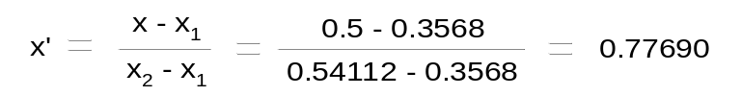
Vậy chọn bit 1
Dừng
Kết quả : decode : 1321 cần 7 bit

II.2.3 MÃ HÓA VỚI SỐ NGUYÊN
II.2.3.1 Nhập đề
- Gọi TotalCount là số lượng các phần tử dữ liệu
- Gọi n_{j} là số phần tử j ∈ dữ liệu
- Hàm tích lũy : Cum - Count (K) = 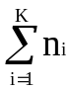
- 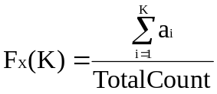
Khi đó :
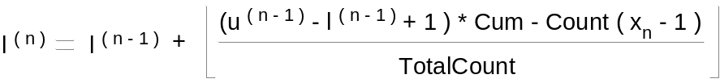
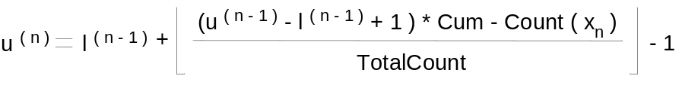
* Nhận xét :
- Bit đầu của l^{(n)} và u^{(n)} gọi là bit đáng giá nhất MSB (Most Significant Bit)
- Nếu MSB của l^{(n)} và u^{(n)} = 1 thì [ l^{(n)}, u^{(n)} ) ∈ nửa cao : E2
- Nếu MSB của l^{(n)} và u^{(n)} = 0 thì [ l^{(n)}, u^{(n)} ) ∈ nửa thấp : E1
- E3 : MSB của l^{(n)} và u^{(n)} khác nhau và bit thứ hai khác.

II.2.3.2 Thuật toán Encode
Thuật toán
Bước 1 : Khởi tạo l = 0 ; u = 1
Bước 2 : Đọc phần tử kế của dãy x
Bước 3 :
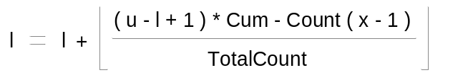
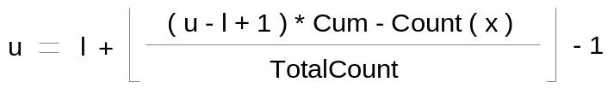
// gọi b là một bit { 0 , 1 }
while ( MSB của l & u = b hay E3 )
{ if ( MSB của l & u = b )
{ send b
Shift trái l một bit & Shift 0 vào l ;
Shift trái u một bit & Shift 1 vào u ;
while ( scaleE3 > 0 )
{ send bit bù của b
scaleE3 = scaleE3 – 1 ;
}
}
if ( E3 )
{
Shift trái l một bit & Shift 0 vào l ;
Shift trái u một bit & Shift 1 vào u ;
MSB của l & u được thay bằng bit bù của nó
}
} //while
Bước 4 : nếu x còn phần tử quay lại bước 2
ngược lại dừng .
Ví dụ
Cho x = 1321
TotalCount = 50
Count(1) = 40 , tương đương p(a₁) = 0.8
Count(2) = 1 , tương đương p(a₂) = 0.02
Count(3) = 9 , tương đương p(a₃) = 0.18
Suy ra :
Cum-Count (0) = 0
Cum-Count (1) = 40
Cum-Count (2) = 41
Cum-Count (3) = 50
Chọn 2^{m} chứa [ l, u )
Giả sử chọn m = 8 ( 8 bit )
l⁽⁰⁾ = ( 0 0 0 0 0 0 0 0 ) ₂ = 0
u⁽⁰⁾ = ( 1 1 1 1 1 1 1 1 ) ₂ = 255
1 :
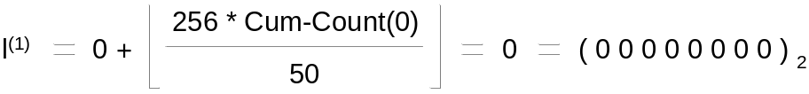
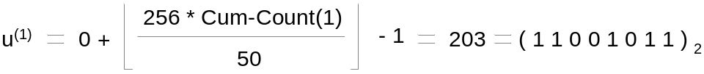
3 :
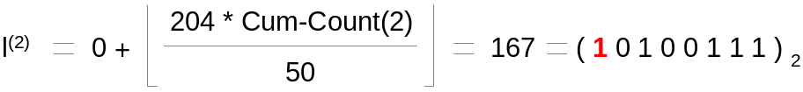
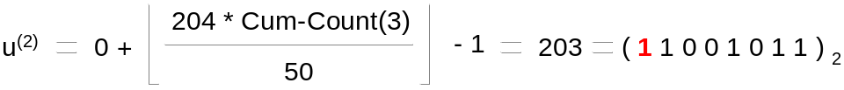
Send
l⁽²⁾ = ( 01001110 ) ₂ = 78
u⁽²⁾ = ( 10010111 ) ₂ = 151
thỏa E3
l⁽²⁾ = ( 00011100 ) ₂ = 28
u⁽²⁾ = ( 10101111 ) ₂ = 175
scaleE3 = 1
2 :
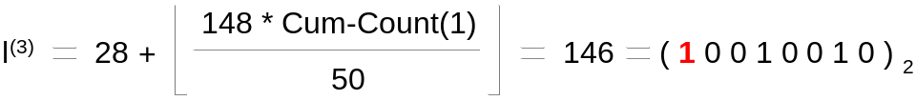
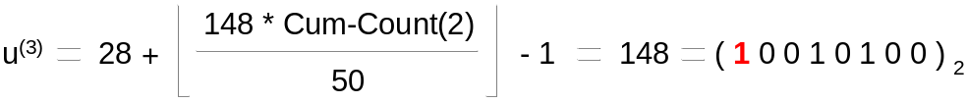
l⁽³⁾ & u⁽³⁾ thỏa E2 : send bit
Vì scaleE3 = 1 nên send bit
scaleE3 = 0
l⁽³⁾ = ( 0 0 1 0 0 1 0 0 ) ₂ = 36 ; u⁽³⁾ = ( 0 0 1 0 1 0 0 1 ) ₂ = 41
thỏa E1 : send bit
l⁽³⁾ = ( 0 1 0 0 1 0 0 0 ) ₂ = 72
u⁽³⁾ = ( 0 1 0 1 0 0 1 1 ) ₂ = 83
thỏa E1 : send bit
l⁽³⁾ = ( 1 0 0 1 0 0 0 0 ) ₂ = 144
u⁽³⁾ = ( 1 0 1 0 0 1 1 1 ) ₂ = 167
thỏa E2 : send bit
l⁽³⁾ = ( 0 0 1 0 0 0 0 0 ) ₂ = 32
u⁽³⁾ = ( 0 1 0 0 1 1 1 1 ) ₂ = 79
thỏa E1 : send bit
l⁽³⁾ = ( 0 1 0 0 0 0 0 0 ) ₂ = 64
u⁽³⁾ = ( 1 0 0 1 1 1 1 1 ) ₂ = 159
thỏa E3
l⁽³⁾ = ( 0 0 0 0 0 0 0 0 ) ₂ = 0
u⁽³⁾ = ( 1 0 1 1 1 1 1 1 ) ₂ = 191
scaleE3 = 1
1 :
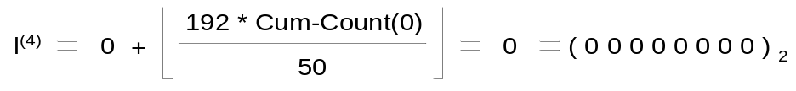

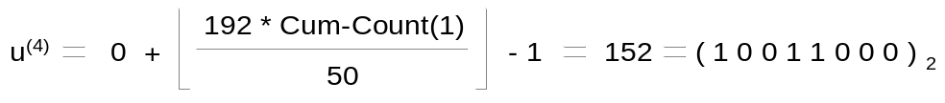
Hết dãy x
Lấy một giá trị của l⁽⁴⁾ , u⁽⁴⁾ mã hóa vào dãy bit.
Chọn 0 : send bit
Vì scaleE3 = 1 và điều kiện phía trước là E1 nên send một bit bù là
Cuối cùng : 1 1 0 0 0 1 0 0 1

II.2.3.3 Thuật toán Decode
Thuật toán
Bước 1 : Khởi tạo l = 0 , u = 255 , k = 0
Bước 2 : Đọc m bit từ dãy bit mã hóa
⇒ giá trị của m bit này là t
Bước 3 :
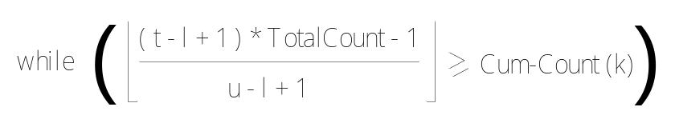

{ k = k + 1 ; }
Giải mã phần tử x ;
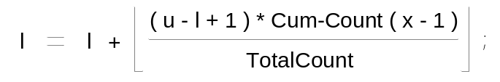

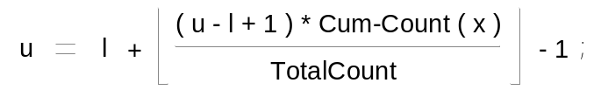

while ( MSB của l & u bằng b hay thỏa E3 )
{ if ( MSB của l & u bằng b )
{ Shift trái l 1 bit và Shift 0 vào l ;
Shift trái u 1 bit và Shift 1 vào u ;
Shift trái t 1 bit và đọc 1 bit từ dãy bit mã hóa rồi Shift vào t ;
}
if ( E3 )
{ Shift trái l 1 bit và Shift 0 vào l ;
Shift trái u 1 bit và Shift 1 vào u ;
Shift trái t 1 bit và đọc 1 bit từ dãy bit mã hóa rồi Shift vào t ;
Lấy bit bù của MSB của l, u, t ;
} // if E3
} // while MSB

Ví dụ
Dãy bit mã hóa : 1 1 0 0 0 1 0 0 1 …
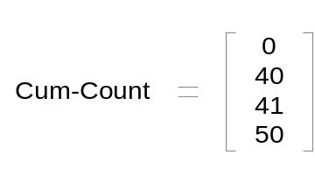

t nhận 8 bit : t = ( 1 1 0 0 1 0 0 ) ₂ = 196
l = ( 0 0 0 0 0 0 0 0 ) ₂ = 0
u = ( 1 1 1 1 1 1 1 1 ) ₂ = 255
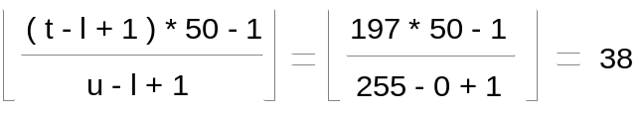

⇒ giải mã 1 ( k = 1 )
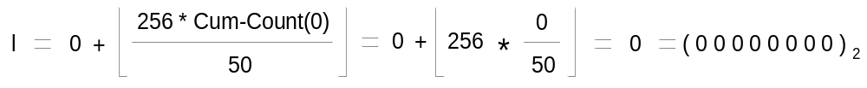Cập nhật l & u

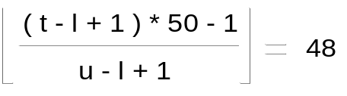Vì không thỏa E1, E2, E3 nên

⇒ giải mã 3
l = 167 = ( 1 0 1 0 0 1 1 1 ) ₂
u = 203 = ( 1 1 0 0 1 0 1 1 ) ₂
thỏa E2
Suy ra :
l = ( 0 1 0 0 1 1 1 0 ) ₂
u = ( 1 0 0 1 0 1 1 1 ) ₂
t = ( 1 0 0 0 1 0 0 1 ) ₂
thỏa E3
Cập nhật :
l = ( 0 0 0 1 1 1 0 0 ) ₂ = 28
u = ( 1 0 1 0 1 1 1 1 ) ₂ = 175
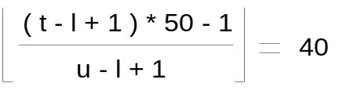t = ( 1 0 0 1 0 0 1 0 ) ₂ = 146
Ta có :

⇒ giải mã 2
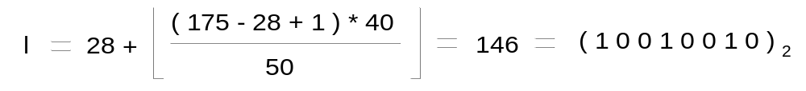Cập nhật :

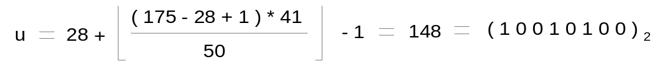

Ta có :

⇒ giải mã 1
Kết quả : 1 3 2 1

II.3 CÀI ĐẶT CÁC THUẬT TOÁN
II.3.1 GIẢI THUẬT COMPRESS
static void encode_symbol(int symbol,long cum_freq[]) throws IOException {
long range;
range =(long)(high-low)+1;
high = low + dss(range,cum_freq[symbol-1],cum_freq[0]) -1;
low = low + dss(range, cum_freq[symbol],cum_freq[0]);
low ^=(((long)1<<Code_value_bits)-1);
high ^=(((long)1<<Code_value_bits)-1);
swape = low;
low = high;
high = swape;
for(;;) { /* Lap de xuat ra cac bit. */
if (high<(2*((((long)1<<Code_value_bits)-1)/4+1))) {
bit_plus_follow(0); /* Xuat bit 0 neu nam trong nua thap. */
}
else if (low>=(2*((((long)1<<Code_value_bits)-1)/4+1))) { /* Xuat ra bit 1 neu nam o nua cao.*/
bit_plus_follow(1);
low -=(2*((((long)1<<Code_value_bits)-1)/4+1));
high -=(2*((((long)1<<Code_value_bits)-1)/4+1));
}
else if (low>=((((long)1<<Code_value_bits)-1)/4+1) /* xuat ra mot bit doi neu no */
&& high<(3*((((long)1<<Code_value_bits)-1)/4+1))) { /* nam o giua. */
bits_to_follow += 1;
low -=((((long)1<<Code_value_bits)-1)/4+1);
high -=((((long)1<<Code_value_bits)-1)/4+1);
}
else
break; /*neu khac se thoat khoi vong lap */
low = 2*low;
high = 2*high+1;
}
low ^=(((long)1<<Code_value_bits)-1);
high ^=(((long)1<<Code_value_bits)-1);
swape = low;
low = high;
high = swape;
}
- Hàm compress:

public static void compress(String input_file, String output_file) throws IOException {
int zerf = 0;
int onef = 0;
FileInputStream in = null;
try {
in = new FileInputStream(input_file);
out = new FileOutputStream(output_file);
byte[] _array = new byte[1];
int rb;
start_model(); //Khởi tạo bảng mẫu.
start_outputing_bits();//Chuẩn bị cho bit ra.
start_encoding();//Bắt đầu mã hóa dòng dữ liệu.
for(;;) {
int ch;
int symbol;
if ((rb = in.read(_array, 0, 1)) == -1) {
break;
}
ch = _array[0] & 0xff;
symbol = char_to_index[ch];
if (symbol == 1) zerf = 1;
if (zerf == 1 && symbol == 2) onef = 1;
if (symbol > 1) zerf = 0;
if (symbol > 2) onef = 0;
encode_symbol(symbol,cum_freq);
update_model(symbol);
}
if ((zerf + onef) > 0) {
encode_symbol(2, cum_freq);
update_model(2);
}
done_encoding(); //kết thúc việc mã hóa ký hiệu.
done_outputing_bits(); //kết thúc mã hóa dòng dữ liệu.
in.close();
out.close();
main.lb3.setText("Compression successed!");
}
catch(Exception e) {
main.lb3.setText("Error output file! Please check your output.");
}

II.3.2 GIẢI THUẬT DECOMPRESS
static int decode_symbol(long cum_freq[]) throws IOException {
long range;
int symbol;
low ^= (((long)1<<Code_value_bits)-1);
high ^= (((long)1<<Code_value_bits)-1);
value ^= (((long)1<<Code_value_bits)-1);
swape = low;
low = high;
high = swape;
range = (long)(high-low)+1;
high = low + range;
symbol = 0;
while(value < high)high = low + dss(range,cum_freq[++symbol],cum_freq[0]);
swape = high;
high = low + dss(range,cum_freq[symbol-1],cum_freq[0]) -1;
low = swape;
low ^= (((long)1<<Code_value_bits)-1);
high ^= (((long)1<<Code_value_bits)-1);
swape = low;
value ^= (((long)1<<Code_value_bits)-1);
low = high;
high = swape;
for (;;) {
if (high<(2*((((long)1<<Code_value_bits)-1)/4+1))) {
}
else if (low>=(2*((((long)1<<Code_value_bits)-1)/4+1))) {
value -= (2*((((long)1<<Code_value_bits)-1)/4+1));
low -= (2*((((long)1<<Code_value_bits)-1)/4+1));
high -= (2*((((long)1<<Code_value_bits)-1)/4+1));
}
else if (low>=((((long)1<<Code_value_bits)-1)/4+1)
&& high<(3*((((long)1<<Code_value_bits)-1)/4+1))) {
value -= ((((long)1<<Code_value_bits)-1)/4+1);
low -= ((((long)1<<Code_value_bits)-1)/4+1);
high -= ((((long)1<<Code_value_bits)-1)/4+1);
}
else
break;
low = 2*low;
high = 2*high+1;
value = 2*value+input_bit();
if ((ZEND != 0) && (ZATE != 0)) {
if (ZATE++ > Code_value_bits-0) ZATE = 0;
}
if ((ZEND != 0) && (ZATE != 0) && value == 0) ZATE = 0;
if ((ZEND != 0) && (ZATE != 0) && value == (2*((((long)1<<Code_value_bits)-1)/4+1))) ZATE = 0;
}
return symbol;
}

  - Hàm decompress:

public static void decompress(String input_file, String output_file) throws IOException {
int symbol = 0;
try {
in = new FileInputStream(input_file);
out = new FileOutputStream(output_file);
byte[] _array = new byte[1];
start_model();
start_inputing_bits();
start_decoding();
for (;;) {
int ch;
symbol = decode_symbol(cum_freq);
if (symbol == 1) zerf = true;
if (zerf && symbol == 2) onef = true;
if (symbol > 1) zerf = false;
if (symbol > 2) onef = false;
ch = index_to_char[symbol];
if ((ZATE == 0) && (symbol != 1)) {
break;
}
writeOut(ch);
update_model(symbol);
}
if (!(zerf || onef)) {
writeOut(index_to_char[symbol]);
}
in.close();
out.close();
main.lb3.setText("Decompressing successed!");
}
catch(Exception e) {
//System.out.println("\nError while processing file:");
//flag1=true;
main.lb3.setText("Error output file! Please check your output.");
//System.exit(1);
//e.printStackTrace();
}
}
CHƯƠNG III CHƯƠNG TRÌNH DEMO
NÉN VÀ GIẢI NÉN TẬP TIN VĂN BẢN
Khi mới kích hoạt, menu Process sẽ không được kích hoạt cho đến khi bạn chọn file cần xử lý.

Giao diện:
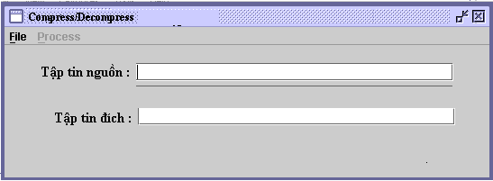
Hình 1:giao diện chính

Mở một file:
Nhấp vào menu File chọn Open để mở file cần xử lý.
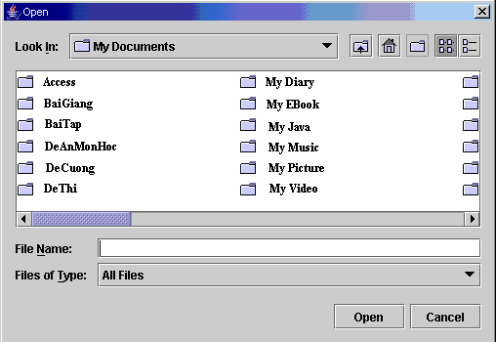
Hình 2: Mở file
Nén một file:
Nếu bạn chọn những file cần nén, chương trình sẽ chỉ kích hoạt Menu Compress. Bạn có thể sửa đổi đường dẫn hoặc tên file cần nén trước khi thực hiện việc nén. File sau khi nén sẽ có kiểu là “msh”.
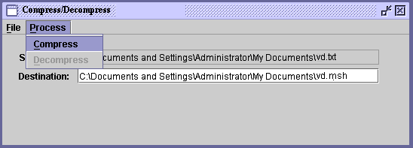
Hình 3: Nén một file.

Giải nén một file:
Để giải nén một file, bạn chỉ có thể giải nén những file mà chương trình đã nén. Nghĩa là bạn chỉ chọn được những file có kiểu là “.msh”, nếu không chức năng của menu Decompress sẽ không được kích hoạt. Bạn cũng có thể thay đổi đường dẫn, tên file cần giải nén.
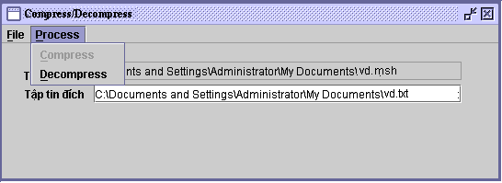
Hình 4: Giải nén một file.

TÀI LIỆU THAM KHẢO

[1] Amir Said, Introduction to arithmetic coding – Theory and Practice. Imaging system Laboratory. April 2004
[2] Guy E. Blelloch. Computer Science Department.Carnegie Mellon University. Introduction to Data Compression. Oct 16,2001
[3] Ian H. Witten, Radford M. Neal and John G. Cleary. Arithetic coding for data compression. Communication of the ACM. Jun 1987
[4] GS.TSKH Hoàng Kiếm, Bài giảng các môn nguyên lý lập trình nâng cao, các hệ cơ sở tri thức, phương pháp luận nghiên cứu khoa học.
[5] GS.TSKH Hoàng Kiếm, Giải một bài toán trên máy tính như thế nào, tập 1 và 2, Nhà xuất bản giáo dục – 2001
[6] GS.TSKH Hoàng Kiếm – Thanh Thủy – Chi Mai, Đôi cánh I Ca Rơ, Nhà xuất bản thống kê Hà Nội, 1990.
[7] Vũ Cao Dàm, Phương pháp luận nghiên cứu khoa học, Nhà xuất bản khoa học kỹ thuật, 1996
[8] TS Phan Dũng, Làm thế nào để sáng tao, Ủy ban khoa học và kỹ thuật Tp.Hồ Chí Minh, 1992
[9] TS Phan Dũng, Phương pháp luận sáng tạo khoa học kỹ thuật (giáo trình sơ cấp), Sở khoa học – công nghệ và môi trường, 1997
[10] TS Phan Dũng, Sổ tay sáng tao : các thủ thuật (nguyên tắc cơ bản), Sở khoa học – công nghệ và môi trường, 1994.
[11] Các website sau :
http://www.topten.org
http://www.technet.com
http://www.mindtools.com
http://www.colloquial.com/ArithmeticCoding
http://www.compressconsult.com
http://www.secretloveletters.com
http://www.cs.cf.ac.uk/Dave/Multimedia/node141.html
http://www.web-techniques.com/topics/compression/algorithms
http://mandala.co.uk/biac

